LabMedSys

Módulo Garantia da Qualidade
Cadastro de Treinamento: Fluxos
Versão 1.0

Histórico de Revisão e Envolvidos

Nome | Função | Contato
Rogério
Lúcia
Balocco
Cláudio

Data | Versão | Descrição | Autor
24/10/2026 | 1.0 | Rascunho: legado, a partir do código | André Nardacci

- ACRÔNIMOS E ABREVIAÇÕES

Sigla | Termo Original | Tradução / Significado
ANVISA | Agência Nacional de Vigilância Sanitária | Agência reguladora sanitária brasileira
BPF | Boas Práticas de Fabricação | Conjunto de requisitos para garantir qualidade e segurança dos medicamentos
GMP | Good Manufacturing Practices | Boas Práticas de Fabricação
SGQ | Sistema de Gestão da Qualidade | Sistema de gestão da qualidade farmacêutica
CAPA | Corrective and Preventive Action | Ação Corretiva e Preventiva
RNC | Relatório de Não Conformidade | Registro formal de desvios ou não conformidades
POP | Procedimento Operacional Padrão | Documento que descreve a execução padronizada de atividades
RDC | Resolução da Diretoria Colegiada | Norma regulatória emitida pela ANVISA
PIC/S | Pharmaceutical Inspection Co-operation Scheme | Esquema de Cooperação em Inspeção Farmacêutica
CSV | Computerized System Validation | Validação de Sistemas Computadorizados
URS | User Requirements Specification | Especificação de Requisitos do Usuário
ERU | Especificação de Requisitos do Usuário | Documento contendo os requisitos do negócio e dos usuários
FS | Functional Specification | Especificação Funcional
IQ | Installation Qualification | Qualificação de Instalação
OQ | Operational Qualification | Qualificação Operacional
PQ | Performance Qualification | Qualificação de Desempenho
QI | Qualificação de Instalação | Evidência de que a instalação foi executada conforme especificação
QO | Qualificação de Operação | Evidência de que o sistema opera conforme especificado
QD | Qualificação de Desempenho | Evidência de que o sistema mantém desempenho consistente
PMV | Plano Mestre de Validação | Documento que define a estratégia global de validação
SNCM | Sistema Nacional de Controle de Medicamentos | Sistema brasileiro de rastreabilidade de medicamentos
IUM | Identificador Único de Medicamento | Código único utilizado na serialização de medicamentos
XML | Extensible Markup Language | Linguagem de marcação extensível para troca de dados
FDA | Food and Drug Administration | Agência reguladora de alimentos e medicamentos dos Estados Unidos
OMS | Organização Mundial da Saúde | Organização Mundial da Saúde
WHO | World Health Organization | Organização Mundial da Saúde
ALCOA+ | Attributable, Legible, Contemporaneous, Original, Accurate (+ Complete, Consistent, Enduring, Available) | Princípios de Integridade de Dados
GxP | Good Practices | Conjunto de Boas Práticas aplicáveis ao ambiente regulado
ICH | International Council for Harmonisation | Conselho Internacional para Harmonização de Requisitos Técnicos
QMS | Quality Management System | Sistema de Gestão da Qualidade
QA | Quality Assurance | Garantia da Qualidade
QC | Quality Control | Controle da Qualidade
SLA | Service Level Agreement | Acordo de Nível de Serviço
Audit Trail | Audit Trail | Trilha de Auditoria
GAMP | Good Automated Manufacturing Practice | Guia internacional de validação de sistemas computadorizados (categorias de software)
RN | Regra de Negócio | Regra que o sistema deve cumprir, identificada como RN-PRI-nnn
RF / RNF | Requisito Funcional / Não Funcional | O que a nova versão deve fazer / como deve fazer (segurança, auditoria, desempenho)
CT | Caso de Teste | Teste com passos e resultado esperado, identificado como CT-PRI-nnn
DV | Desvio | Diferença entre o resultado esperado e o obtido nos testes, identificado como DV-PRI-nnn
SEG | Achado de Segurança | Fragilidade de segurança encontrada no código, identificada como SEG-PRI-nn
SSO | Single Sign-On | Login único: um acesso vale para todos os módulos
DBA | Database Administrator | Administrador do banco de dados
LGPD | Lei Geral de Proteção de Dados | Lei nº 13.709/2018, sobre dados pessoais

- FLUXO DA TELA

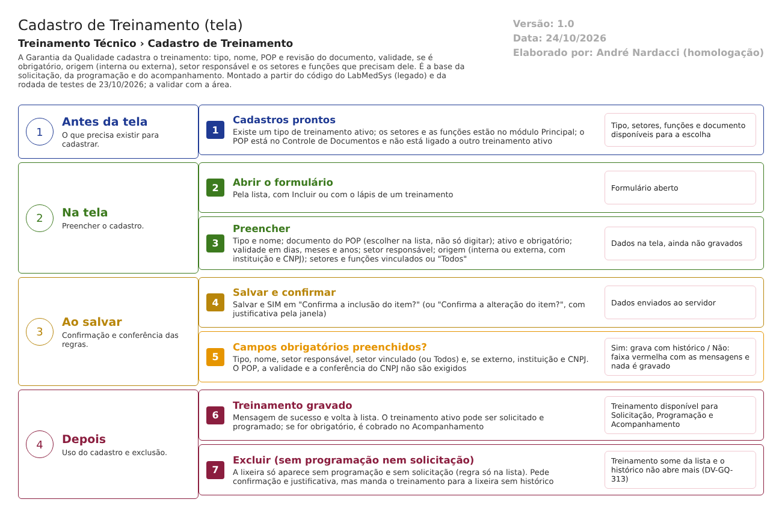
Figura 1 – Fluxograma da tela
Fluxograma no arquivo 03-cadastro-de-treinamento.fluxo.json, em 4 fases. Etapas, na mesma ordem do arquivo:
- Etapa 1. Cadastros prontos: Existe um tipo de treinamento ativo; os setores e as funções estão no módulo Principal; o POP está no Controle de Documentos e não está ligado a outro treinamento ativo (Antes da tela).
- Etapa 2. Abrir o formulário: Pela lista, com Incluir ou com o lápis de um treinamento (Na tela).
- Etapa 3. Preencher: Tipo e nome; documento do POP (escolher na lista, não só digitar); ativo e obrigatório; validade em dias, meses e anos; setor responsável; origem (interna ou externa, com instituição e CNPJ); setores e funções vinculados ou "Todos" (Na tela).
- Etapa 4. Salvar e confirmar: Salvar e SIM em "Confirma a inclusão do item?" (ou "Confirma a alteração do item?", com justificativa pela janela) (Ao salvar).
- Etapa 5. Campos obrigatórios preenchidos? (decisão): Tipo, nome, setor responsável, setor vinculado (ou Todos) e, se externo, instituição e CNPJ. O POP, a validade e a conferência do CNPJ não são exigidos (Ao salvar).
- Etapa 6. Treinamento gravado: Mensagem de sucesso e volta à lista. O treinamento ativo pode ser solicitado e programado; se for obrigatório, é cobrado no Acompanhamento (Depois).
- Etapa 7. Excluir (sem programação nem solicitação): A lixeira só aparece sem programação e sem solicitação (regra só na lista). Pede confirmação e justificativa, mas manda o treinamento para a lixeira sem histórico (Depois).
Saídas alternativas: Voltar sai sem gravar. Excluir só existe sem programação e solicitação, pede justificativa e manda para a lixeira sem histórico.
- SITUAÇÕES E HISTÓRICO

Situações
- O treinamento não tem situação de fluxo. Tem as marcas Ativo e Treinamento obrigatório e a de excluído (lixeira) (TBL_TREINAMENTO_TECNICO.sql:6, 26 e 27). A coluna SITUACAO existe mas a tela não a usa (CadastroTreinamentoController.cs:294-320).
- Entrada: não há. Saída: a exclusão lógica (CadastroTreinamentoController.cs:524-527).
O que grava na trilha de auditoria (histórico)
- Inclusão: entrada de inclusão com os dados do treinamento (RepositoryBase.cs:33-46; CadastroTreinamentoController.cs:262).
- Alteração: um registro por campo alterado, com valor antigo, valor novo, usuário, data e justificativa (RepositoryBase.cs:100-108; visto em CT-GQ-TRE-15, 23/10/2026).
- O ícone Log da lista abre esse histórico (CadastroTreinamentoIndex.js:43-46).
O que não grava
- Exclusão: vai para a lixeira por gravação sem histórico (CadastroTreinamentoController.cs:527; RepositoryBase.cs:94-98). A justificativa pedida não é guardada. O treinamento some da lista (CT-GQ-TRE-19, 23/10/2026; DV-GQ-313).
- O histórico da retirada de função e de setor não foi aberto (CT-GQ-TRX03-09).
- Quem criou o treinamento e com qual cargo e área: a gravação seguinte substitui cargo, CPF e área pelos de quem editou (RN-GQ-TRE03-012, inferência).
- DADOS

Tabelas do banco
Tabela | Colunas principais | Chaves e ligações | Fonte
TBL_TREINAMENTO_TECNICO | NOME, NUMERO_POP, VERSAO_POP, TREINAMENTO_OBRIGATORIO, VALIDADE_DIAS, VALIADADE_ANOS e VALIADDE_MESES (com estes erros de grafia), TIPO_ORIGEM_TREINAMENTO, INSTITUICAO_ORIGEM, CNPJ_INSTITUICAO_ORIGEM, TODOS_SETORES_VINCULADOS, TODOS_FUNCOES_VINCULADAS, CPF, CARGO, AREA, OBSERVACAO, ATIVO, LIXEIRA | Chave ID_TREINAMENTO_TECNICO; ID_TIPO_TREINAMENTO aponta para o tipo. A coluna ID_DOCUMENTO, usada pelo código (TreinamentoTecnicoConfiguration.cs:39), não consta do projeto de banco (confirmar com o DBA) | TBL_TREINAMENTO_TECNICO.sql:2-31
TBL_DEPARTAMENTO_SETOR_RESPONSAVEL | ID_AREA, NOME_AREA, LIXEIRA | Aponta para o treinamento | TBL_DEPARTAMENTO_SETOR_RESPONSAVEL.sql
TBL_DEPARTAMENTO_SETOR_VINCULADO | ID_AREA, NOME_AREA, LIXEIRA | Aponta para o treinamento | TBL_DEPARTAMENTO_SETOR_VINCULADO.sql
TBL_FUNCAO_VINCULADA | ID_FUNCAO, NOME_FUNCAO, LIXEIRA | Aponta para o treinamento | TBL_FUNCAO_VINCULADA.sql
TBL_PROGRAMACAO_TREINAMENTO e TBL_SOLICITACAO_TREINAMENTO | ID_TREINAMENTO_TECNICO | Cada programação e solicitação aponta para o treinamento (com exclusão em cascata no banco; a tela só marca como lixeira) | TBL_PROGRAMACAO_TREINAMENTO.sql; TBL_SOLICITACAO_TREINAMENTO.sql
TBL_LOG_ALTERACAO_GQ e itens | Objeto, campo, valor antigo, valor novo, usuário, data, justificativa | O projeto de banco traz outro nome de tabela de histórico; confirmar com o DBA (RN-GQ-005) | LogAlteracaoConfiguration.cs:16

Leituras e gravações em outros módulos
- Lê do Principal: os locais (setores) e as funções profissionais (LocalService, FuncaoProfissionalService).
- Lê do Controle de Documentos: a lista de documentos por código (DocumentoService; CadastroTreinamentoController.cs:627-654). Não grava em nenhum outro módulo.
- É lido pelo Controle de Documentos indiretamente: a API de treinamento devolve as turmas de um documento (RN-GQ-130).

